上海电子信息职业技术学院教学督导检查巡视简报
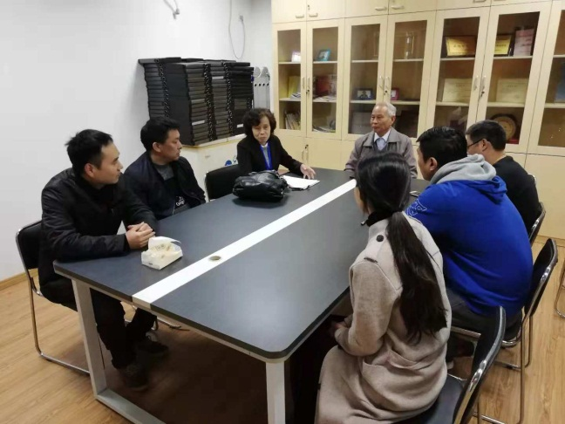2018年11月18日，上海电子信息职业技术学院继续教育学院教学督导邓桂英教授来我教学点进行检查、听课及召开学生座谈会等巡视活动。教学点表示热烈欢迎，教务负责人戚老师接待和介绍了本教学点的基本概况、在读学生学习及教学管理等情况，使督导老师对我教学点有了比较具体的了解。
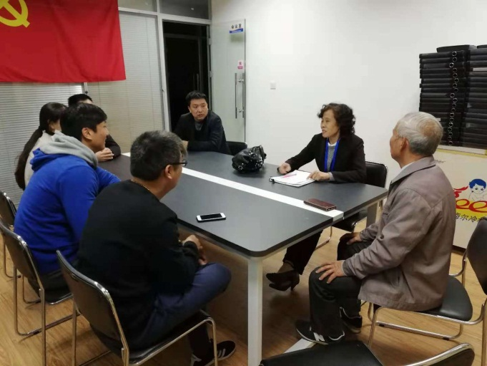利用午饭后间隙时间，我们在教学点三楼会议室召开了学生座谈会，教学点教务负责人戚老师主持了座谈会，大家主要从课程设置情况、任课教师授课情况、教学管理等三方面进行座谈，邓老师首先说明座谈会的目的是为了更深入的了解教学点办学情况，掌握和收集学生学习动态及意见、要求等，从而促进教学、提高办学质量，邓老师一再鼓励同学们积极踊跃发言。与会学生对学校的教学环境、任课老师授课情况及班级管理工作给予了充分肯定。座谈会上同学们对于课堂教学效果反映良好，纷纷表示任课老师备课充分，对上课的内容都很娴熟的，能联系实际讲解，学生可以经常带着问题与老师互动，很受启发，教学效果良好。同学们普遍感到取得了成人大学学历教育机会，弥补了人生一大遗憾，倍感珍惜，表示要处理好工学矛盾，尽量少缺课。同学们积极发言，邓教授还不时与同学们互动交谈，气氛十分活跃。最后，邓教授鼓励同学们要珍惜光阴，珍惜学校良好的教学资源，教学环境，好好学习，对得起父母的良苦用心，为今后的工作打下良好的基础。
听课环节中，邓教授先后对《公共关系学》和《税法及海关基本法规》两门课进行听课。邓教授夸赞了任课老师教学态度及教学方法通俗易懂，对上课的内容都很娴熟的，能联系实际讲解，能针对学生弱点和实际合理设计课程，便于学生理解接受，课堂互动频繁，学生出勤率较高。
这次教学督导检查中，邓教授还查阅了部分教学资料，主要有：学生对教师的评价表、教学进度表、成绩表、听课记录（教学点自己组织）和课程表等，邓教授也对完善各课程教学大纲等事项提出了看法。邓教授肯定了我教学点教学次序良好，管理规范，并希望今后继续保持。
通过本次教学巡查活动，我们既发现了亮点，也找出了不足，受益匪浅。经过邓教授的相关指导，我们也更加明确了下一步的教学工作安排，从而确保高质量的教与学水平，为学校教育工作扎实有效开展奠定坚实基础。

上海电子信息职业技术学院继续教育学院
（伯乐教学点）
2018-11-18

